# Spring Boot 一：入门篇

## **什么是 Spring Boot**

Spring Boot 是由 Pivotal 团队提供的全新框架，其设计目的是用来简化新 Spring 应用的初始搭建以及开发过程。该框架使用了特定的方式来进行配置，从而使开发人员不再需要定义样板化的配置。用我的话来理解，就是 Spring Boot 其实不是什么新的框架，它默认配置了很多框架的使用方式，就像 Maven 整合了所有的 Jar 包，Spring Boot 整合了所有的框架。

## **使用 Spring Boot 有什么好处**

其实就是简单、快速、方便！平时如果我们需要搭建一个 Spring Web 项目的时候需要怎么做呢？

* 1）配置 web.xml，加载 Spring 和 Spring mvc
* 2）配置数据库连接、配置 Spring 事务
* 3）配置加载配置文件的读取，开启注解
* 4）配置日志文件
* …
* 配置完成之后部署 Tomcat 调试
* …

现在非常流行微服务，如果我这个项目仅仅只是需要发送一个邮件，如果我的项目仅仅是生产一个积分；我都需要这样折腾一遍!

但是如果使用 Spring Boot 呢？  
很简单，我仅仅只需要非常少的几个配置就可以迅速方便的搭建起来一套 Web 项目或者是构建一个微服务！

使用 Spring Boot 到底有多爽，用下面这幅图来表达



## **快速入门**

说了那么多，手痒痒的很，马上来一发试试!

****Maven 构建项目****

* 1、访问 http://start.spring.io/
* 2、选择构建工具 Maven Project、Java、Spring Boot 版本 2.1.3 以及一些工程基本信息，可参考下图所示：

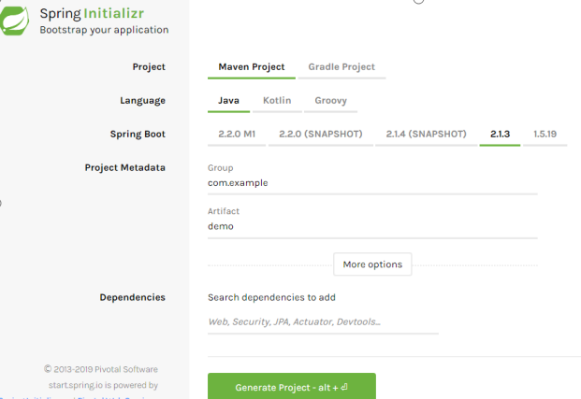

* 3、点击 Generate Project 下载项目压缩包
* 4、解压后，使用 Idea 导入项目，File -> New -> Model from Existing Source.. -> 选择解压后的文件夹 -> OK，选择 Maven 一路 Next，OK done!
* 5、如果使用的是 Eclipse，Import -> Existing Maven Projects -> Next -> 选择解压后的文件夹 -> Finsh，OK done!

****Idea 构建项目****

* 1、选择 File -> New —> Project… 弹出新建项目的框
* 2、选择 Spring Initializr，Next 也会出现上述类似的配置界面，Idea 帮我们做了集成
* 3、填写相关内容后，点击 Next 选择依赖的包再点击 Next，最后确定信息无误点击 Finish。

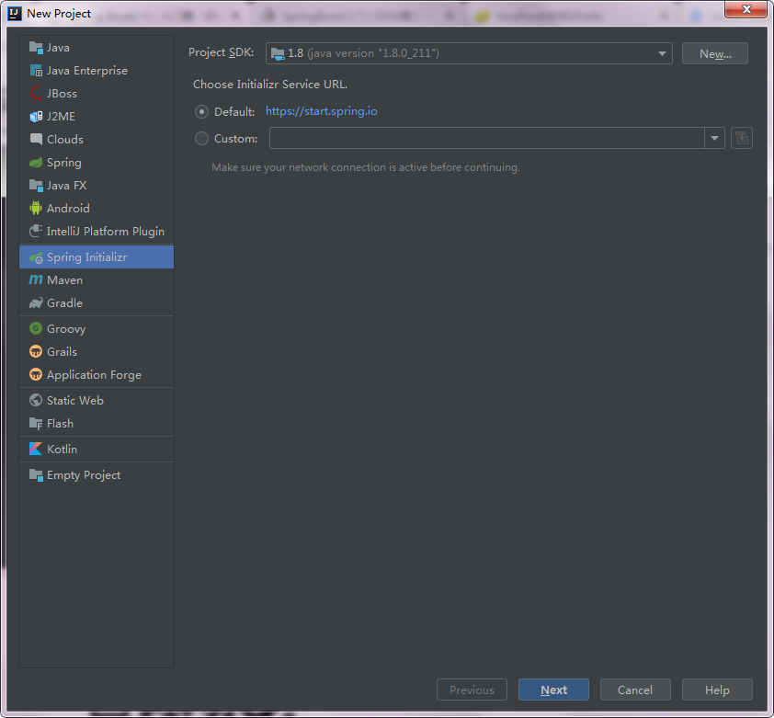

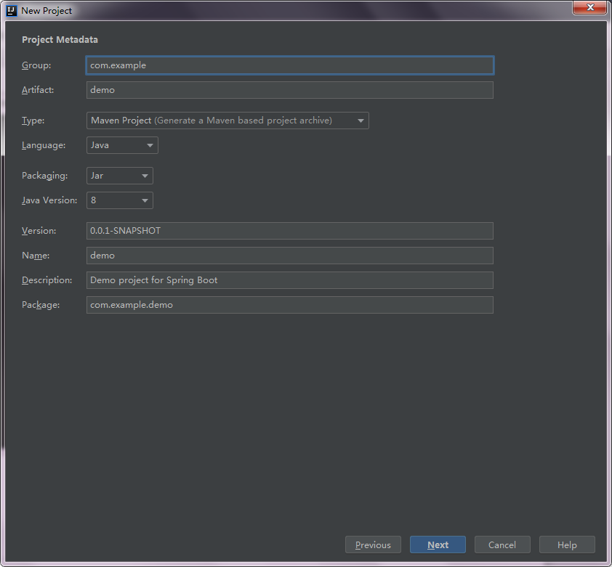

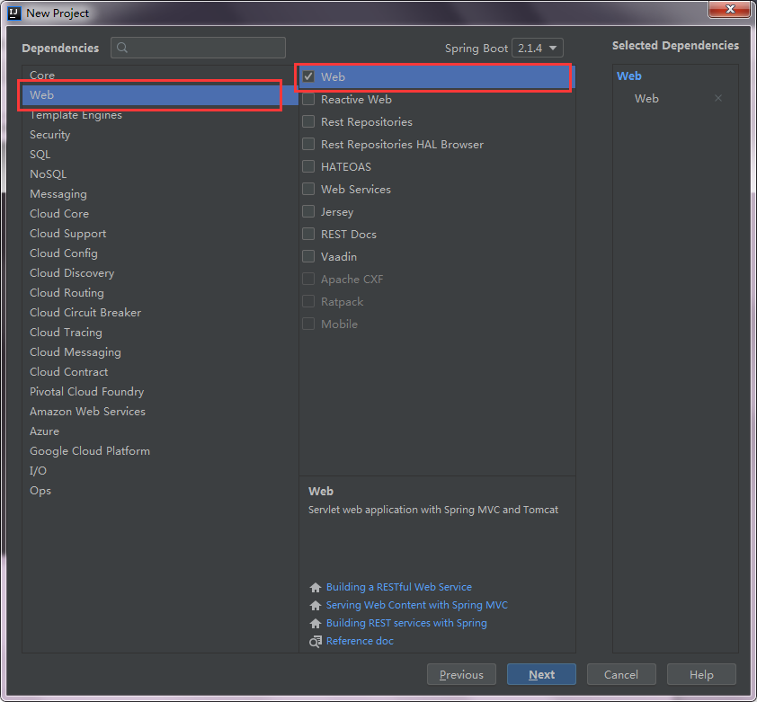

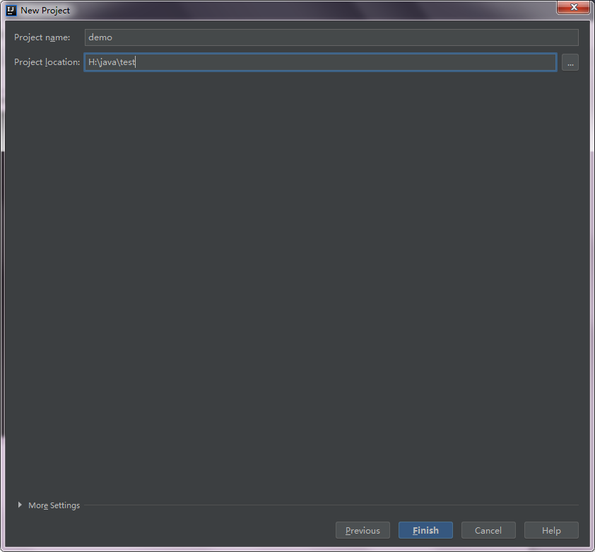  
新建com.yao.demo下的controller、model、service

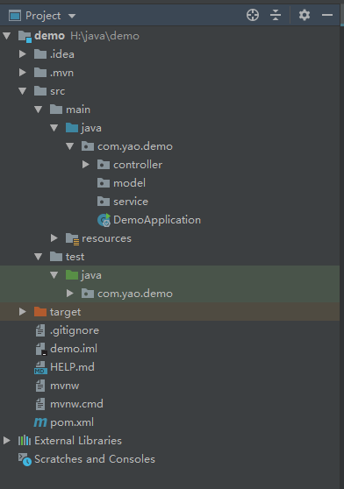

****项目结构介绍****

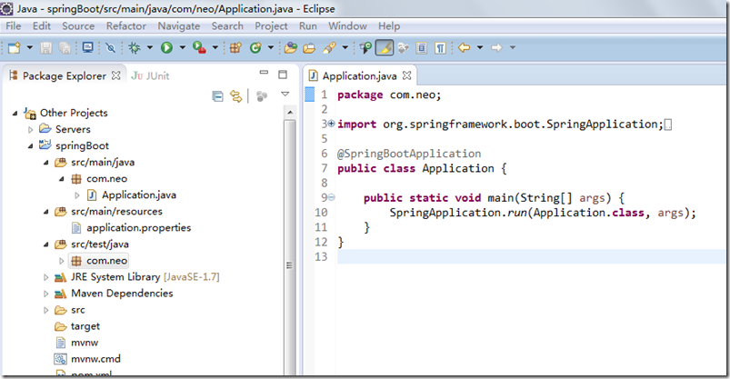

如上图所示，Spring Boot 的基础结构共三个文件:

* src/main/java 程序开发以及主程序入口
* src/main/resources 配置文件
* src/test/java 测试程序

另外， Spring Boot 建议的目录结果如下：  
root package 结构：com.example.myproject

com

**+-** example

**+-** myproject

**+-** Application**.**java

**|**

**+-** model

**|** **+-** Customer**.**java

**|** **+-** CustomerRepository**.**java

**|**

**+-** service

**|** **+-** CustomerService**.**java

**|**

**+-** controller

**|** **+-** CustomerController**.**java

**|**

* 1、Application.java 建议放到根目录下面,主要用于做一些框架配置
* 2、model 目录主要用于实体与数据访问层（Repository）
* 3、service 层主要是业务类代码
* 4、controller 负责页面访问控制

采用默认配置可以省去很多配置，当然也可以根据自己的喜欢来进行更改  
最后，启动 Application main 方法，至此一个 Java 项目搭建好了！

****引入 web 模块****

1、pom.xml中添加支持web的模块：

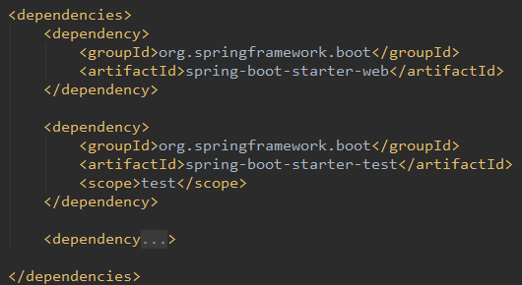

pom.xml 文件中默认有两个模块：

* spring-boot-starter ：核心模块，包括自动配置支持、日志和 YAML，如果引入了 spring-boot-starter-web web 模块可以去掉此配置，因为 spring-boot-starter-web 自动依赖了 spring-boot-starter。
* spring-boot-starter-test ：测试模块，包括 JUnit、Hamcrest、Mockito。

1. 编写 Controller 内容：

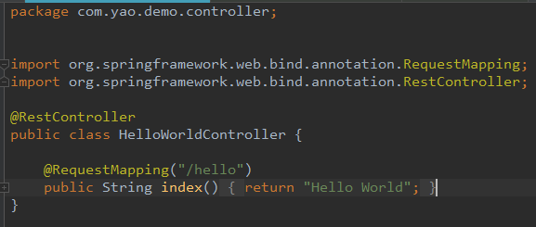

@RestController 的意思就是 Controller 里面的方法都以 json 格式输出，不用再写什么 jackjson 配置的了！

3、启动主程序，打开浏览器访问 http://localhost:8080/hello，就可以看到效果了，有木有很简单！

****如何做单元测试****

打开的src/test/下的测试入口，编写简单的 http 请求来测试；使用 mockmvc 进行，利用MockMvcResultHandlers.print()打印出执行结果。  
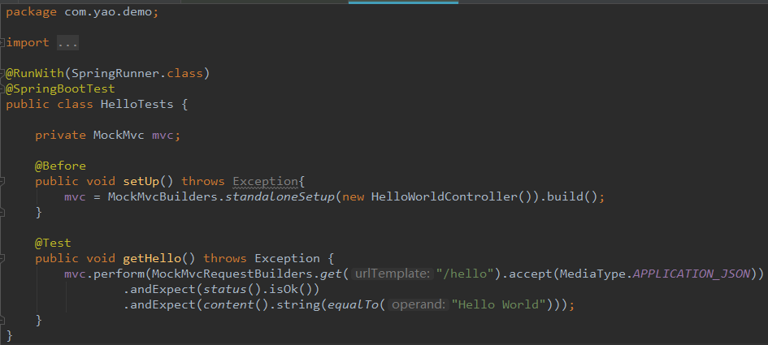

Status(), content(), equalTo()的相关引用

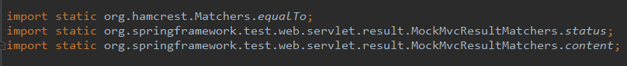

****开发环境的调试****

热启动在正常开发项目中已经很常见了吧，虽然平时开发web项目过程中，改动项目启重启总是报错；但springBoot对调试支持很好，修改之后可以实时生效，需要添加以下的配置：

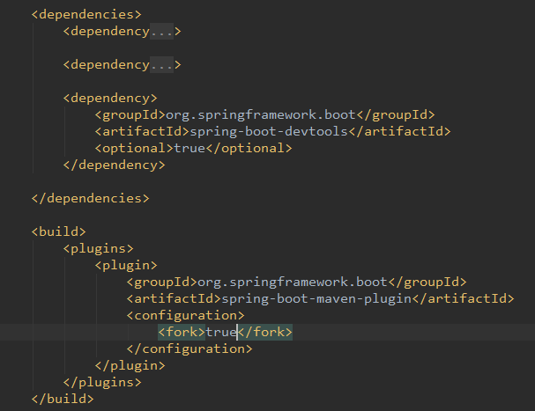

该模块在完整的打包环境下运行的时候会被禁用。如果你使用 java -jar启动应用或者用一个特定的 classloader 启动，它会认为这是一个“生产环境”。

## **总结**

使用 Spring Boot 可以非常方便、快速搭建项目，使我们不用关心框架之间的兼容性，适用版本等各种问题，我们想使用任何东西，仅仅添加一个配置就可以，所以使用 Spring Boot 非常适合构建微服务。